Chapter 9
第九章 力和运动的关系

1 二力平衡
[学习目标]
- 知道什么是平衡状态，平衡力；
- 理解二力平衡的条件；
- 会用二力平衡的条件解决问题。

- 平衡力：物体在受到几个力的作用时，如果保持静止或匀速直线运动状态，我们就说这几个力平衡。
- 如果物体只受两个力的作用，且处于平衡状态，这种情况叫做二力平衡。
- 作用在同一物体上的两个力，如果大小相等、方向相反，并且在同一条直线上，这两个力就彼此平衡。简单的说就是：同体、等大、反向、共线。
- 平衡状态：物体静止和匀速直线运动状态叫平衡状态。
- 生活中处于平衡状态的例子：静止的物体，物体受到的重力与其受到的另一个力是平衡力。如在桌面上的碗、静止在空中的气球等。
- 匀速运动的物体，在运动方向上物体受到的力是平衡力。如在路上匀速行驶的汽车、传动带上的物体等。

- 平衡状态和平衡力
- 物体处于静止状态或匀速直线运动状态，我们就说这个物体处于平衡状态。
- 物体在受到几个力作用时，如果保持静止状态或匀速直线运动状态，我们就说这几个力是平衡力。
- 平衡力与平衡状态的关系：物体在平衡力的作用下，处于平衡状态，物体处于平衡状态时要么不受力，若受力一定是平衡力；物体受平衡力或不受力时保持静止或匀速直线运动状态。
- 平衡力与平衡状态的关系：物体在平衡力的作用下，处于平衡状态，物体处于平衡状态时要么不受力，若受力一定是平衡力。
- 物体受平衡力或不受力保持静止或匀速直线运动状态。
- 二力平衡的条件
概括说就是“同物、等大、反向、共线”
- 同物：作用在同一物体上的两个力
- 等大：大小相等。
- 反向：两个力方向相反。
- 共线：两个力作用在同一条直线上。
- 二力平衡的条件的应用
- 根据平衡力中一个力的大小和方向，判定另一个力的大小和方向。
- 根据物体的平衡状态，判断物体的受力情况。
- 二力平衡与相互作用力的区别
 |  | 平衡力 | 相互作用力
相同点 | 大小相等，方向相反，作用在同一直线上
不同点 | 受力物体 | 作用在同一物体上 | 作用在两个不同物体上
不同点 | 受力情况 | 受力物体是同一个，施力物体不是同一物体 | 两个物体互为施力者，互为受力者
不同点 | 力的变化 | 一个力变化(增大、减小或消失)，另一个力不一定变化，此时物体失去平衡 | 同时产生，同时变化，同时消失

- 实验：探究二力平衡的条件：
实验过程：通过调整钩码数量，来控制力的大小：将卡片旋转一个角度，然后由静止释放卡片，松手瞬间卡片旋转，来探究一对平衡力在同一直线上；用剪刀将卡片从中间剪开，探究一对平衡力作用在同一个物体上。
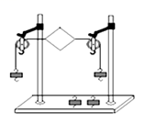

知识点一：平衡态
【探究重点】
物体在几个力的作用下保持静止状态或匀速直线运动状态，我们就说该物体处于平衡状态
【例题精讲】
- (2021·江苏中考真题)一辆汽车在圆形跑道上做快慢不变的运动，下列关于该汽车的说法正确的是( )。
A．运动状态不变，受力平衡 B．运动状态不变，受力不平衡
C．运动状态改变，受力平衡 D．运动状态改变，受力不平衡
【答案】D。
【解析】汽车在圆形跑道上做快慢不变的运动，运动的快慢虽然不变，但运动的方向在改变，即运动状态在改变，处于非平衡状态，受力不平衡。故选D。
【巩固训练】
- 下列物体中，处于平衡状态的是$( )$
A. 在水平桌面上静止的物理书 B. 向上抛出的篮球
C. 沿滑梯加速下滑的小孩 D. 减速行驶的汽车
【答案】A
【解析】
A、在水平桌面上静止的物理书，静止不动，属于平衡状态，故A正确；
B、向上抛出的篮球的运动状态会发生变化，不属于平衡状态，故B错误；
C、沿滑梯加速下滑的小孩的速度发生了改变，不属于平衡状态，故C错误；
D、减速行驶的汽车的速度发生了改变，不属于平衡状态，故D错误。
故选：$A$。
知识点二：平衡力
【探究重点】
- 物体在受到几个力作用时，如果保持静止状态或匀速直线运动状态，我们就说这几个力是平衡力
- 判断两个力是否是一对平衡力，要看它们是否同时满足四个条件，即：作用在同一物体上，在一条直线上，大小相等，方向相反。
【例题精讲】
- （2022·湖南邵阳）2021年8月5日下午，中国小将全红婵在东京奥运会女子10米跳台决赛中夺冠。当她站在领奖台上领奖时，下列两个力为一对平衡力的是（ ）。
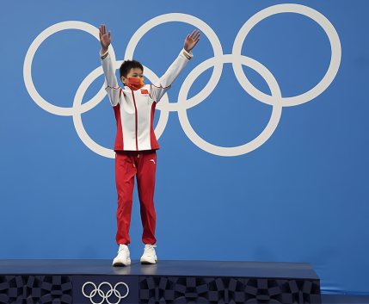
A. 她所受的重力和她对领奖台的压力；
B. 她所受的重力和领奖台对她的支持力；
C. 她对领奖台的压力和领奖台对她的支持力；
D. 她对领奖台的压力和领奖台受到的重力
【答案】B。
【解析】二力平衡的条件是：作用在一个物体上的两个力，大小相等，方向相反，作用在一条直线上。
A．全红婵所受的重力作用在全红婵身上，她对领奖台的压力作用在领奖台上，二力不是作用一个物体上，不满足二力平衡的条件，故A不符合题意；
B．全红婵所受的重力和领奖台对她的支持力都作用在全红婵身上，大小相等，方向相反，作用在一条直线上，满足二力平衡的条件，故B符合题意；
C．全红婵对领奖台的压力作用在领奖台上，领奖台对她的支持力作用在全红婵身上，二力不是作用一个物体上，不满足二力平衡的条件，故C不符合题意；
D．全红婵对领奖台的压力作用在领奖台上，方向竖直向下，领奖台受到的重力作用在领奖台上，方向竖直向下，二力方向相同，不满足二力平衡的条件，故D不符合题意。故选B。
【巩固训练】
- （2022·四川内江）如图所示的小实验，将书和直尺叠放在水平桌面上，一只手用力压住课本，另一只手抽出直尺。下列说法正确的是（ ）。
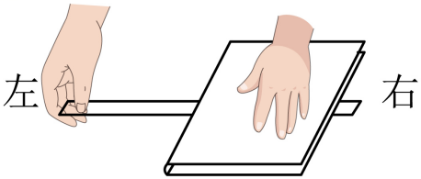
A. 当手压课本的力增大时，抽出直尺的力将变大；
B. 手对书的压力和书对手的支持力是一对平衡力；
C. 书受到的重力和直尺对书的支持力是一对平衡力；
D. 当直尺水平向左抽出时，书受到直尺对它的摩擦力水平向右
【答案】A。
【解析】A．当手压课本的力增大时，直尺与课本间的摩擦力会变大，抽出直尺的力将变大，故A正确；
B．手对书的压力和书对手的支持力大小相等，方向相反，作用在同一直线上，作用在两个物体上，是一对相互作用力，故B错误；
C．书受到的重力和直尺对书的支持力大小不相等，不是一对平衡力，故C错误；
D．当直尺水平向左抽出时，书相对于直尺向右运动，书受到直尺对它的摩擦力水平向左，故D错误。故选A。
知识点三：二力平衡
【探究重点】
判断平衡力要根据二力平衡的条件来分析，一对平衡力必须符合四个条件：大小相等、方向相反、作用在同一物体上、作用在同一直线上。
【例题精讲】
- （2022·四川达州）春节时，小明用细绳将灯笼悬挂在门口，灯笼处于静止状态，细绳与竖直墙面平行且与灯笼的重心O在同一直线上，请画出灯笼的受力示意图。
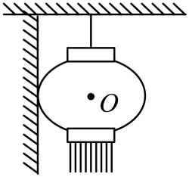
【解析】悬挂在天花板上的灯笼受到竖直向下的重力和竖直向上的拉力的作用，由于细绳与竖直墙面平行且与灯笼的重心O在同一直线上，则灯笼与竖直墙面之间没有作用力，灯笼在重力和拉力的作用下处于静止状态，说明这两个力是一对平衡力，大小相等，如图所示：
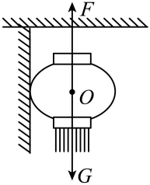
【巩固训练】
- 一个箱子重为$100N$，放在水平面上，受$6N$的水平推力，箱子未动，这时箱子受到的摩擦力______$($选填“大于”、“等于”或“小于”$)6N$。当水平推力增大到$10N$时，箱子恰好做匀速直线运动。当水平推力增大到$20N$时，箱子受到的摩擦力为______$N$。
【答案】等于；$10$
【解析】
箱子受$6N$的水平推力，箱子未动，说明箱子处于静止状态，则在水平方向上所受的推力与摩擦力相互平衡，摩擦力等于推力等于$6N$；
当水平推力增大到$10N$时，箱子恰好做匀速运动，所以此时摩擦力与推力是一对平衡力，大小等于$10N$；
当水平推力增大到$20N$时，箱子对地面的压力和接触面的粗糙程度不变，所以摩擦力不变，仍为$10N$。
知识点四：平衡力与相互作用力的关系
【探究重点】
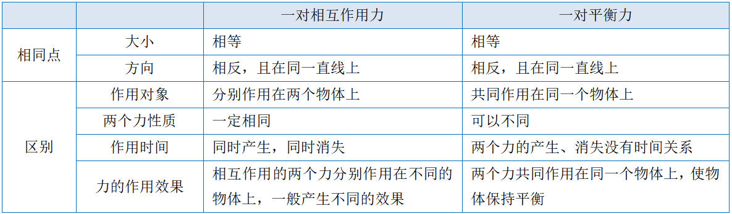
【例题精讲】
- （2022·安徽省）图示为小张测量体重时的情景，静止时体重计对他的支持力为F₁，他对体重计的压力为F₂，他受到的重力为G，则（ ）。
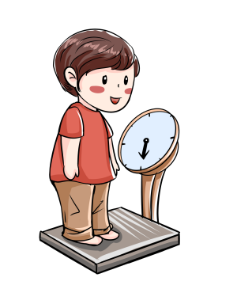
A. F₂与G是一对平衡力 B. F₁与F₂是一对平衡力
C. F₁与F₂一对相互作用力 D. F₁与G是一对相互作用力
【答案】C。
【解析】A．他对体重计的压力为F₂，他受到的重力为G，方向都是向下的，故并不是平衡力，故A不符合题意；
BC．静止时体重计对他的支持力为F₁，他对体重计的压力为F₂，是两个物体间的作用力，互为施力物体，互为受力物体，两个力的大小相等，方向相反，故是一对相互作用力，故B不符合题意；C符合题意；
D．静止时体重计对他的支持力为F₁，他受到的重力为G，是同一个物体受到的两个力，两个力的大小相等，方向相反，故是一对平衡力，故D不符合题意。故选C。
【巩固训练】
- （2022·四川乐山） 在平直的地面上有一辆小车匀速前进，下列说法正确的是（ ）。
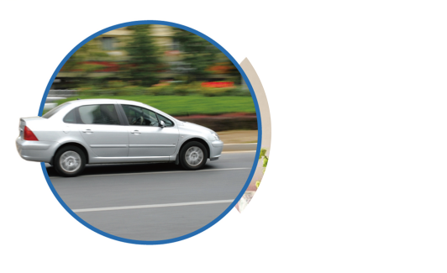
A. 车对地面的压力和地面对车的支持力是一对平衡力；
B. 车受到的重力和地面受到的压力是一对相互作用力；
C. 车受到的重力和地面对车的支持力是一对平衡力；
D. 地面对车的支持力和车受到的阻力是一对平衡力
【答案】C。
【解析】一对平衡力必须同时满足四个条件：大小相等、方向相反、作用在同一直线上、作用在同一物体上；相互作用力的条件：大小相等、方向相反、作用在两个物体上，作用在同一条直线上。
A．车对地面的压力作用在地面上，地面对车的支持力作用在车上，两力没有作用在同一物体上，故车对地面的压力和地面对车的支持力是一对相互作用力不是一对平衡力，故A错误；
B．垂直作用在物体表面上的力叫压力。车受到的重力与平直的地面受到的压力方向都是竖直向下，故车受到的重力与地面受到的压力不是一对相互作用力，故B错误；
C．车受到的重力和地面对车的支持力，大小相等、方向相反、作用在同一直线上、作用在同一物体上，是一对平衡力，故C正确；
D．平直的地面对车的支持力方向竖直向上，车受到的阻力沿水平方向，这两个力没有作用在同一直线上，故地面对车的支持力和车受到的阻力不是一对平衡力，故D错误。故选C。
知识点五：探究二力平衡的条件
【探究重点】
对“二力平衡条件的探究”的考查主要有以下几个方面：(1)力的大小；(2)力的方向；(3)力的方向是否在一条直线上。
- 一个物体在受到两个相同大小，方向相反，作用在同一物体上，同一直线上的力作用时，如果能保持静止或匀速直线运动状态，我们就说物体处于平衡状态。
- 两个力同时作用在同一物体同一直线上，如果物体保持静止或匀速直线运动状态，则这两个力对物体运动状态的作用效果相互抵消(合力为0)，我们就说这两个力平衡。这就是平衡力。
- 二力平衡的条件：大小相等；方向相反；二力作用在同一物体上，且在同一条直线上。
- 二力平衡的条件简单来说就是同体、等大、反向、共线。特别是“同体”和“共线”这个条件往往被初学者遗漏，而造成对二力平衡做出错误判断。
- 力的大小相等，方向相反，但如果不在一条直线上，物体会发生转动。
【例题精讲】
- （2022·江西省）疫情期间，停课不停学，某同学在妈妈的协助下，利用家中物品探究二力平衡的条件。
【实验器材】晾衣架两个、相同的矿泉水瓶若干、小卡片若干、细线、水、剪刀等。
【设计实验】如图1所示
（1）将小卡片两侧各系一根细线，再把细线的另一端分别穿过晾衣架；
（2）将两个矿泉水瓶分别绑在细线两端，请妈妈用两手各提起一个晾农架，按照以下步骤进行实验，观察并记录小卡片的受力及运动情况。
【进行实验】
（1）如图1所示，提起两个装有水量不等的矿泉水瓶；
（2）如图2所示，提起两个装有水量相等的矿泉水瓶，再将其中一只手逐渐放低，使小卡片倾斜至如图3所示；
（3）用剪刀把图3中的小卡片从中间剪断；
（4）更换小卡片，重新组装，如图4所示，使小卡片扭转一定的角度。
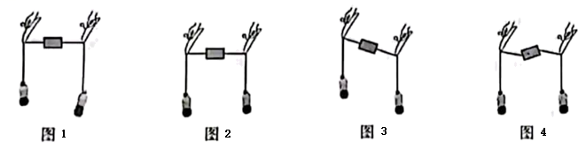
实验步骤 | 小卡片所受二力情况 |  |  |  | 小卡片的运动状态是否改变
实验步骤 | 是否作用在同一物体上 | 大小 | 方向 | 是否作用在同一直线上 | 小卡片的运动状态是否改变
（1） | 是 | 不等 | 相反 | 是 | 是
（2） | 是 | 相等 | 相反 | 是 | 否
（3） | 否 | —— | —— | ——
（4） | 是 | 相等 | 相反 | ① | 是
请将表格中①的内容补充到横线上：①______；
【结论】上述实验表明，二力平衡的条件是：作用在同一物体上的两个力，必须大小______，方向相反，并作用在______上；
【交流与评估】
（1）本实验中的晾衣架起到了改变拉力的______的作用，它类似于简单机械中的______；
（2）静止在水平桌面上的剪刀，它受到的______力和______力是一对平衡力。
【答案】① 否；②相等；③同一条直线；④方向；⑤定滑轮；⑥重；⑦支持。
【解析】[1]由实验步骤（4）可知，此时两绳子对小卡片的拉力不在同一条直线上，故可知表格中①的内容应填否。
[2][3]由表中数据可知，只有实验步骤（2）中小卡片才能保持静止，故可知二力平衡的条件是：作用在同一物体上的两个力，必须大小相等，方向相反，并作用在同一条直线上。
（1）[4][5]由图中可知，晾衣架将变绳子对小卡片水平方向的拉力变成了竖直方向上，所以晾衣架起到了改变拉力的方向的作用，故可知它类似与简单机械中的定滑轮。
（2）[6][7]由受力分析可知，静止在水平桌面上的剪刀，受到向下的重力和向上的桌面的支持力，剪刀在这两个力的作用下处于受力平衡状态，故这两个力是一对平衡力。
【巩固训练】
- 如图甲是小梅同学探究二力平衡条件时的实验情景。
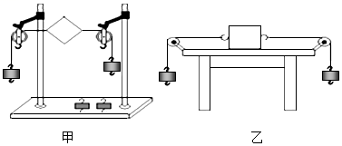
$(1)$实验中选择小卡片的目的是______$($选填“考虑”或“不考虑”$)$小卡片的重力，原因是卡片的重力很小且此实验是探究水平方向二力平衡的条件。
$(2)$小梅将系于小卡片两对角的线分别跨过左右支架上的滑轮，在线的两端挂上钩码，使作用在小卡片上的两个拉力方向______ ，并通过调整______ 来改变拉力的大小；
$(3)$在探究同一问题时，小明将木块放在水平桌面上，设计了如图乙所示的实验，同学们认为小梅的实验优于小明的实验。其主要原因是______ 。
$A.$小卡片容易扭转 $B.$减小摩擦力对实验结果的影响
$C.$容易让小卡片在水平方向上保持平衡 $D.$小卡片是比较容易获取的材料
【答案】$(1)$不考虑；$(2)$相反；钩码个数；$(3)B$
【解析】
$(1)$小卡片的重力比较小，可以忽略重力对实验的影响；
$(2)$两端挂上钩码后，绳对卡片的拉力一个水平向左、一个水平向右，方向相反；绳对卡片的拉力等于钩码的重力，所以可以通过改变钩码的个数，来改变拉力大小；
$(3)$小明实验木块直接放在桌面上，当木块有相对运动或者相对运动趋势时，木块与桌面间存在摩擦力，可能影响实验结果。
知识点六：二力平衡的应用
【探究重点】
理解二力平衡的含义，可以根据物体处于平衡状态的受力情况来计算其中力的大小
【例题精讲】
- （2022兰州）如图所示，放在M、N两水平桌面上的A、B两物体，分别在F₁=3N、F₂=5N的水平拉力作用下做匀速直线运动，下列判断正确的是（ ）
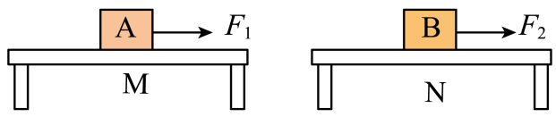
A. 物体A受到的摩擦力一定小于物体B受到的摩擦力
B. 桌面M一定比桌面N粗糙
C. 物体A的质量一定大于物体B的质量
D. 物体A的速度一定大于物体B的速度
【答案】A
【解析】A，对于物体A来讲，在拉力作用下做匀速直线运动，处于平衡状态，水平方向上受水平向右的拉力和水平向左的滑动摩擦力作用，这两个力是一对平衡力，大小相等。拉力大小是3N，所以滑动摩擦力也是3N:对于物体B来讲，在拉力作用下做匀速直线运动，处于平衡状态，水平方向上受到水平向右的拉力和水平向左的滑动摩擦力作用，这两个力是一对平衡力，大小相等，拉力大小是5N，所以滑动摩擦力大小也是5N。因此物体A受到的摩擦力一定小于物体B受到的摩擦力。A符合题意，
BC，动摩擦力的大小跟压力大小和接触面的粗糙程度有关，物体A受到的滑动摩擦力小于物体B受到的涓动摩擦力，物体A受到的动摩擦力小有可能是因为桌面N比桌面M粗描造成的，也有可能是因为物体A的质量小于物体B的质量，物体B对桌面的压力较大造成的。BC不符合题意;
- 沿动摩擦力的大小与压力大小和接触面的粗糙程度有关，跟物体的运动速度无关。D不符合题意
【巩固训练】
- 一辆小车，总质量为$600 kg$，在水平路面上做匀速直线运动的过程中，受到的阻力是车重力的$0.05$倍。问：
$(1)$小车所受的阻力是多大？
$(2)$发动机提供给小车的牵引力是多大？
【答案】解：$(1)$小车受到的重力：$G=mg=600kg×10N/kg=6000N$，
小车所受的阻力：$f=0.05G=0.05×6000N=300N$；
$(2)$因为小车做匀速直线运动，所以发动机提供给小车的牵引力与阻力大小相同：$F_{牵}=f=300N$。
答：$(1)$小车所受的阻力大小是$300N$；
$(2)$发动机提供给小车的牵引力是$300N$。
【解析】$(1)$先根据$G=mg$求出小车的重力；然后求出小车运动时受到的摩擦阻力；
$(2)$小车做匀速直线运动时，受的是平衡力的作用，拉力和阻力是一对平衡力，大小相等。
- 如下图所示，下列物体能处于平衡状态的是$( )$
A. 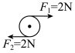 B. 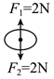
C. D. 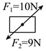
【答案】B
【解析】
A、由图可知，二力不是作用在同一条直线上，不是一对平衡力，物体不能处于平衡状态，故A错误；
B、由图可知，二力符合平衡力的条件，因此是一对平衡力，能处于平衡状态，故B正确；
C、由图可知，二力不是作用在同一个物体上，不是一对平衡力，物体不能处于平衡状态，故C错误；
D、由图可知，二力作用在同一直线上，但二力的大小不相等，二力不是一对平衡力，不能处于平衡状态，故D错误。
- 如图所示，用弹簧测力计拉着木块在水平面上做匀速直线运动，下列说法正确的是$( )$
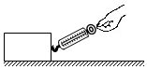
A. 木块受到的摩擦力和弹簧测力计对木块的拉力是一对平衡力
B. 木块对弹簧测力计的拉力和弹簧测力计对木块的拉力是一对平衡力
C. 木块对水平面的压力和水平面对木块的支持力是一对相互作用力
D. 木块对弹簧测力计的拉力和手对弹簧测力计的拉力是一对相互作用力
【答案】C
【解析】解：$A$、由图知木块受到的摩擦力和弹簧测力计对木块的拉力不在同一直线上，不是一对平衡力，故A错误；
B、木块对弹簧测力计的拉力和弹簧测力计对木块的拉力作用在弹簧测力计和木块两个物体上，大小相等、方向相反、在同一直线上，是一对作用力和反作用力。故B错误；
C、木块对水平面的压力和水平面对木块的支持力作用在地面和木块两个物体上，大小相等、方向相反、在同一直线上，是一对相互作用力，故C正确；
D、木块对弹簧测力计的拉力和手对弹簧测力计的拉力作用在同一物体上，不是相互作用力，故D错误。
故选：$C$。
- 如图是投掷实心球的场景，实心球在$D$位置静止。下列说法正确的是$( )$
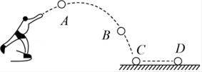
A. 实心球从$A$到$B$的过程中，受到平衡力的作用B. 实心球从$B$到$C$的过程中，受到平衡力的作用
C. 实心球从$C$到$D$的过程中，受到平衡力的作用D. 实心球在$D$位置受到平衡力的作用
【答案】D
【解析】解：$A$、实心球从$A$到$B$过程中，其运动的方向和运动的速度都发生了变化，故没有受到平衡力的作用，故A错误；
B、实心球从$B$到$C$的过程中，速度增大，故没有受到平衡力的作用，故B错误；
C、实心球从$C$到$D$的过程中，速度变小，故没有受到平衡力的作用，故C错误；
D、实心球在$D$位置处于静止状态，受到平衡力的作用，故D正确。
故选：$D$。
- (2021·广西贺州市)如图所示，甲乙叠放在一起，静止在水平地而上，下列说法正确的是( )。
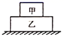
A．甲受到的重力与甲对乙的压力是一对平衡力；B．乙受到的重力与地面对乙的支持力是一对相互作用力；
C．甲受到的重力与乙对甲的支持力是一对相互作用力；D．甲受到的重力与乙对甲的支持力是一对平衡力
【答案】D。
【解析】A．甲受到的重力与甲对乙的压力是两个受力物体，故不是一对平衡力，故A错误；
B．乙受到的重力与地面对乙的支持力两个力的大小不同，所以不是一对相互作用力，故B错误；
CD．甲受到的重力与乙对甲的支持力，受力物体都是甲，两个力的大小相等，方向相反，故是平衡力，故C错误；D正确。故选D。
- 空中匀速下降的两只降落伞，其总质量相等。甲的速度是$3m/s$，乙的速度是$5m/s$，所受阻力$F_{甲}$、$F_{乙}$之比是$($ $)$
A. $3:5$ B. $2:5$ C. $5:3$ D. $1:1$
【答案】D
【解析】
由于甲、乙的质量相等，所以它们所受重力也相等，而它们都在空中匀速下降，所受的阻力与重力都是平衡力，故所受的阻力也相等，与二者的运动速度无关，因此所受的阻力之比为$1$：$1$，故ABC错误，D正确。
故选D。
- 如图，小雯在做家务劳动时，用平行于水平地面的力推沙发，沙发有相对地面运动的趋势，但它没有被推动。在上述过程中$( )$
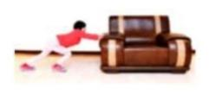
A. 地面对沙发没有摩擦力的作用
B. 人对沙发的推力与地面对沙发的摩擦力大小相等
C. 人对沙发的推力与沙发对人的推力是一对平衡力
D. 沙发受到的重力与地面对沙发的支持力是一对相互作用力
【答案】B
【解析】
解：$A$、因为沙发有相对地面运动的趋势但它没有被推动，所以地面对沙发有静摩擦力，故A错误；
B、人对沙发的推力与地面对沙发的摩擦力一对平衡力力，其大小相等，故B正确；
C、人对沙发的推力和沙发对人的推力，没有作用在同一物体上，不是平衡力，故C错误；
D、沙发受到的重力与地面对沙发的支持力是作用在同一个物体上的两个力，所以重力和支持力不是一对相互作用力，故D错误。
- （2022·四川德阳）如图所示，一个足球静止在水平地面上，请画出它受力的示意图。
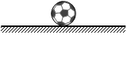
【答案】
【解析】静止的足球受到重力和地面的支持力，这两个力是一对平衡力，大小相等，方向相反，作用在一条直线上；重力的方向是竖直向下的，支持力的方向是竖直向上的，作用点在球心的位置。
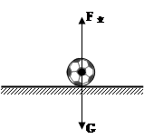
- 如图所示，甲、乙两物体均在两个力的作用下处于静止状态，请在图中分别画出另一个力$F_{2}$。
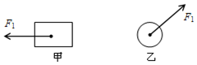
【答案】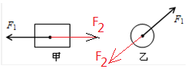
【解析】
解：由二力平衡的条件可知，$F_{2}$的大小与$F_{1}$的大小是相同的，方向是相反的，作用在同一个物体上，两个力也在同一条直线上，故F$_{2}$的示意图如下：
。
- (2021·湖南衡阳市)小华同学用下面的装置探究二力平衡的条件，具体操作如下：
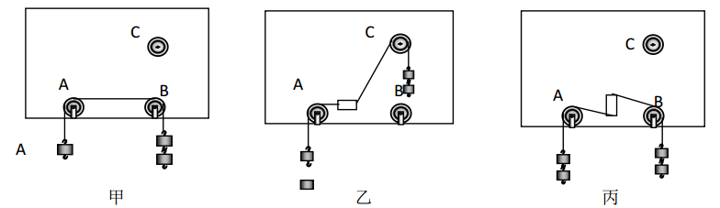
(1)如图甲所示，用直径略小于滑轮孔径的铁钉把三个滑轮、、分别钉在木板上，木板竖直挂起待用，用大号缝衣针把细线沿轻质塑料块的中心轴线穿过，并在紧靠塑料块的两侧各打一线结，使塑料块与细线固定在一起，且塑料块不与木板接触。将塑料块由静止开始运动，实验表明，作用在同一个物体上的两个力，方向相反，但___________不相等，则这两个力不平衡。
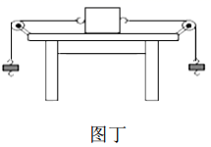
(2)按住塑料块，把跨过B轮的细线移到C轮上，在两线端挂上相同质量的钩码，松手后塑料块由静止开始转动，如图乙所示。按住塑料块，把跨过C轮的细线移到B轮上，把塑料块转过90℃，松手后塑料块由静止开始转动，如图丙所示。由此表明，作用在同物体上的两个力，如果仅仅大小相等，方向成某一角度或方向相反但___________，这两个力不平衡。
(3)在探究同一问题时，另一同学将木块放在水平桌面上，设计了如图丁所示的实验，同学们认为小华的实验优于此实验，其主要原因是___________。
A．塑料块容易扭转
B．塑料块是比较容易获取的材料
C．减少了摩擦力对实验结果的影响
【答案】大小；不在同一直线上；C。
【解析】(1)[1]由图甲知道，作用在同一个物体上的两个力大小等于钩码的重力，方向相反，由于大小不相等，物体不能处于平衡态，所以，这两个力不平衡。
(2)[2]由图乙、丙知道，两个大小相等，方向成某一角度或方向相反但不在同一直线上的力作用下，物体不能处于平衡态，即这两个力不是平衡力。
(3)[3]两图相比知道，甲图可减小摩擦力对实验的影响，故选C。

- 如图所示，用线将灯悬挂在天花板上。当灯静止时，灯所受拉力的平衡力是$( )$
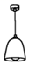
A. 线所受的重力 B. 灯所受的重力
C. 灯对线的拉力 D. 线对天化板的拉力
【答案】B
【解析】解：
A、灯所受拉力与线所受的重力没有作用在同一个物体上，故A错误；
B、当灯静止时，灯受到竖直向上的拉力和竖直向下的重力的作用，拉力和重力满足二力平衡的四个条件，是一对平衡力，故B正确；
C、灯所受拉力与灯对线的拉力是一对相互作用力，故C错误；
D、灯所受拉力与线对天化板的拉力没有作用在同一个物体上。故D错误。
故选：$B$。
- (2021·浙江嘉兴市)用如图装置研究二力平衡时，在轻质塑料片两端的细绳上挂等重的钩码，手放开塑料片后，可观察到塑料片将( )。
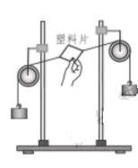
A．向左下运动 B．向右上运动
C．仍静止不动 D．转过一定角度
【答案】C。
【解析】塑料片两端挂等重的钩码，受到的力的大小相等，此时塑料片受到的两个力大小相等，方向相反，作用在同一条直线上，且作用在同一物体上，这两个力彼此平衡，是一对平衡力，原本静止的塑料片受平衡力作用，故仍然保持静止。故选C。
- 如图所示，甲、乙两个弹簧测力计放在水平面上并相互钩在一起，用水平拉力F₁和F₂分别拉开， F₁=F₂=5N，两弹簧测力计静止时，下列分析正确的是（ ）。
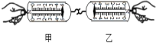
A．甲对乙的拉力和乙对甲的拉力是一对平衡力；B．甲受力平衡，乙对甲的拉力是5N，甲的示数是5N；
C．乙受力平衡，甲对乙的拉力是5N，乙的示数是10N； D．甲和乙受到的合力均为零，示数均为零
【答案】B
【解析】A．甲对乙的拉力和乙对甲的拉力是一对平衡力；此说法错误。甲对乙的拉力作用在乙上，乙对甲的拉力作用在甲上，两个力作用不同物体上，故不是平衡力。
B．甲受力平衡，乙对甲的拉力是5N，甲的示数是5N； 此说法正确。甲受力平衡，手拉甲的力和乙拉甲的力是一对平衡力，手拉甲的力是5N，那么乙拉甲的力也是5N。
C．乙受力平衡，甲对乙的拉力是5N，乙的示数是10N； 此说法错误。乙处于平衡状态，乙受到甲对它的拉力是5N，手对乙地拉力固然也是5N。
D．甲和乙受到的合力均为零，示数均为零；此说法错误。甲乙均处于平衡状态，它们受到的合力为零，但弹簧测力计的示数不可能为零。
- 图是一只猴子在竹杆上玩耍的情景，猴子双手握住竖直竹杆匀速下滑时，它所受的摩擦力为$F$，下列说法正确的是$( )$
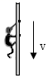
A. 摩擦力$F$向下，$F=mg$B. 摩擦力$F$向上，$F<mg$
C. 摩擦力$F$向上，$F=mg$D. 摩擦力$F$向下，$F>mg$
【答案】C
【解析】解：
猴子沿竖直竹杆匀速下滑时，受力平衡，在竖直方向上受到的重力和摩擦力是一对平衡力；由于重力方向竖直向下，根据二力平衡条件可知，摩擦力方向一定向上，且摩擦力等于重力，即$F=G=mg$，故C正确，ABD错误。
故选：$C$。
- 如图，用水平拉力F拉动物体A在水平面上做匀速直线运动，物体B静止，若不计绳和弹簧测力计的重力，下列说法正确的是( )
①弹簧测力计的示数大于A对B的摩擦力；
②B对A的摩擦力方向水平向左；
③B所受的重力和A对B的支持力是一对平衡力；
④A所受的水平拉力F和地面对A的摩擦力是一对平衡力。
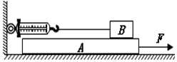
A．只有①② B．只有①③ C．只有②③ D．只有②④
【答案】C。
【解析】①物体B处于平衡状态，因此受平衡力，则弹簧测力计的示数等于A对B的摩擦力，故①错误；
②A对B的摩擦力方向水平向右，由于力的作用是相互的，所以B对A的摩擦力方向水平向左，故②正确；
③B所受的重力和A对B的支持力大小相等、方向相反、作用在同一直线上、作用在同一物体上，是一对平衡力，故③正确；
④A在水平方向上受三个力，其中A所受的水平拉力F大小等于地面对A的摩擦力与B对A的摩擦力二者之和，因此，拉力F和地面对A的摩擦力不是一对平衡力，故④错误。故选C。
- 如图，三个相同的物体叠放在一起，当$B$受到$5N$的水平拉力时，三个物体一起向右匀速运动，则$A$与$B$之间、$B$与$C$之间的摩擦力分别为________$N$和________$N$．
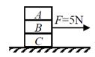
【答案】$0;5$
【解析】
对$A$受力分析，$A$受竖直方向的重力和$B$对$A$的支持力，三个物体一起向右匀速运动，$A$与$B$相对静止，故AB之间不受摩擦力，摩擦力为$0N$；
同理对$AB$整体进行受力分析，受重力、$C$对$BA$的支持力，水平的拉力，以及$C$对$B$的摩擦力，由于三个物体一起向右匀速运动，处于平衡状态，$BC$之间的摩擦力等于拉力，$f_{BC}=F=5N$。
故答案为：$0$；$5$。
- 一遥控小电动车在平直的路面上做直线运动，其速度$v$随时间$t$变化的图象如图所示。已知在$4s～8s$内小车受到的牵引力恒为$10N$，则在$4s～8s$内小车受到的合力为______$N$，运动的路程为______$m$；在$0～4s$内小车受到的摩擦力______$10N($选填“大于”“等于”或“小于”$)$。
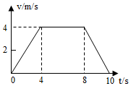
【答案】$0$；$16$；等于
【解析】
$(1)$由图象可知，在$4s～8s$内小车做匀速直线运动，处于平衡状态，因此受到的合力为$0N$；其速度为$4m/s$，其运动的路程为：$s=vt=4m/s×4s=16m$；
$(2)$由于在$4s～8s$内做匀速直线运动，其牵引力与摩擦力相等，故摩擦力为$10N$；在$0～4s$内小车做加速运动，但其压力大小和接触面的粗糙程度均不变，所以摩擦力也不变，为$10N$。
故答案为：$0$；$16$；等于。
- 如图所示，手握住水瓶保持静止，请画出水瓶在竖直方向上受力的示意图．
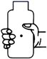
【答案】
【解析】以水瓶为研究对象，水瓶在竖直方向上受重力和手对它的摩擦力，在这两个力的作用下保持静止，所以重力与摩擦力是一对平衡力。重力方向竖直向下，所以摩擦力方向竖直向上。
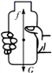
- 如图甲所示是小明同学”究二力平衡条件”时的实验情景．
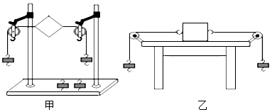
$(1)$小明将系于小卡片$($重力可忽略不计$)$两对角的线分别跨过左、右支架上的滑轮，在线的两端挂上钩码，使作用在小卡片上的两个拉力方向______；当小卡片受力平衡时，探究两个拉力大小关系时，应该观察______。
$(2)$当小卡片平衡时，小明将小卡片转过一个角度，松手后小卡片______$($选填“能”或“不能”$)$平衡。设计这一步骤的目的是验证一对平衡力一定______。
$(3)$为了验证只有作用在同一物体上的两个力才能平衡，在如图甲所示情况下，小明下一步的操作是：
______。
$(4)$：在探究同一问题时。小华将木块放在水平桌面上，设计了如图乙所示的实验，同学们认为小朋的实验优于小华的实验$.$其主要原因是______。
【答案】相反 钩码的数量 不能 作用在同一直线上 用剪刀把卡片剪成两片，观察是否受力平衡 减少摩擦力对实验结果的影响
【解析】解：$(1)$小卡片两端通过滑轮各挂一个钩码，两个钩码由于重力通过绳子对小卡片施加了两个向相反方向的拉力，拉力的大小等于钩码的重力，当小卡片受力平衡时，探究两个拉力大小关系时，应该观察钩码的数量，钩码的数量越多，拉力就越大；
$(2)$将小卡片转过一个角度，小卡片两端的拉力就不在同一条直线上，松手后小卡片就会转动，不能平衡；设计此实验步骤的目的是验证一对平衡力一定作用在同一直线上；
$(3)$为了验证只有作用在同一物体上的两个力才能平衡，在图甲所示情况下，一步操作是将卡片剪断；
$(4)$把物体放在水平桌面上，物体和水平桌面之间存在摩擦力，木块受到的摩擦力会对实验产生影响；
故答案为：$(1)$相反；钩码的数量；$(2)$不能；作用在同一直线上；$(3)$用剪刀把卡片剪成两片，观察是否受力平衡；$(4)$减少摩擦力对实验结果的影响。

- 小明观察如图所示的漫画，总结了四个观点，其中错误的是$( )$
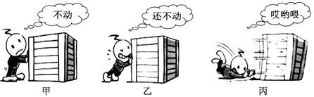
A.甲图此刻人对箱子推力等于箱子受到的摩擦力
B.乙图此刻箱子受到的摩擦力大于甲图此刻箱子受到的摩擦力
C.丙图此刻人对箱子推力大于箱子受到的摩擦力
D.丙图箱子在同一水平面上滑动时受到的摩擦力大小不变
【答案】$C$
【解析】
A、甲图中人用水平推力推木箱，但没有推动，即此时木箱处于平衡状态，此时所受的推力和摩擦力是一对平衡力，故这两个力大小相等，故A正确；
B、乙图中表示人用更大的推力，但木箱仍然没有推动，即仍处于平衡状态，所受的推力和摩擦力是一对平衡力，这两个力大小相等，此刻箱子受到的摩擦力大于甲图此刻箱子受到的摩擦力，故B正确；
C、丙图中表示木箱在水平地面上已运动起来，但人已经摔倒，不再对木箱施加推力，故C错误；
D、丙图中木箱在水平地面上运动，由木箱和水平地面没有改变，所以受到的摩擦力大小不变，故D正确。
故答案为：$C$。
- 如图所示，将弹簧测力计左端固定在墙上，右端用细线与重力为$20N$的木块相连，木块放在上表面水平的小车上，弹簧测力计保持水平，现用$F=10N$的力拉动小车沿水平方向做匀速直线运动，木块静止时弹簧测力计的示数为$4N$，则木块所受摩擦力的大小与方向分别是$( )$
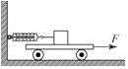
A. $10N$，水平向右 B. $14N$，水平向左
C. $6N$，水平向左 D. $4N$，水平向右
【答案】D
【解析】
向右拉动小车时，木块相对于小车向左滑动，则木块受到的滑动摩擦力方向与木块的相对运动方向相反，即水平向右；
木块在水平方向上的受力处于静止状态，由平衡条件可得，木块受到的滑动摩擦力等于弹簧测力计的拉力，即$4N$。
由以上分析知，ABC错误，D正确。
故选：$D$。
- 用弹簧测力计拉着一木块沿水平方向做直线运动。如图甲所示，两次拉动木块得到的s﹣t图象分别是图乙中的①、②，两次对应的弹簧测力计示数分别为F₁、F₂，则( )
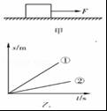
A．F₁一定大于F₂；B．F₁一定等于F₂；C．F₁可能大于F₂；D．F₁可能小于F₂
【答案】B。
【解析】木块两次都做匀速直线运动，拉力等于滑动摩擦力，由于压力大小和接触面粗糙程度不变，所以滑动摩擦力相等，故拉力F相等，即F₁＝F₂；故ACD错误，B正确。故选B。
- 如图所示，是一辆静止在水平面上的小车，在其支架的杆上固定一个质量为$m$的小球，关于杆对小球作用力的描述，下列说法中正确的是$( )$
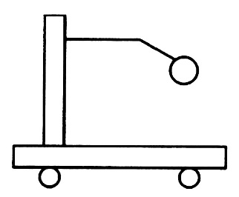
A. 力的方向竖直向上，大小为$mg$ B. 力的方向沿杆斜向上，大小为$2mg$
C. 力的方向垂直于杆向上，大小为$mg$ D. 力的方向沿杆和竖直方向之间的某一方向，大小为$2mg$
【答案】A
【解析】
小球静止在杆子的底端，所以小球处于平衡状态受到平衡力的作用。在竖直方向上，小球受到竖直向下的重力，根据二力平衡的条件可知，必然有一个力来平衡这个重力，所以可以确定杆子给小球一个竖直向上的力，这个力和重力大小相等，为$mg$。
故选A。
- 如图，物体a、b、c叠放在水平桌面上，水平力F_{b}=F_{c}=5N，分别作用于物体b、c上，a、b、c保持静止.以f₁、f₂、f₃分别表示a与b、b与c、c与桌面间的摩擦力的大小，则
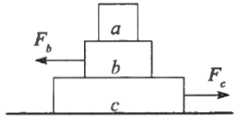
A．f₁=5N，f₂=0，f₃=5N B．f₁=0，f₂=5N，f₃=0
C．f₁=0，f₂=5N，f₃=5N D．f₁=5N，f₂=5N，f₃=5N
【答案】B
【解析】
由题可知,虽然F_{b}、F_{c}作用在物体b. c上，a. b和c仍保持静止；
以a为研究对象,由于a没有相对运动趋势,所以b对a的静摩擦力f₁=0N，否则a在水平方向所受的合力不为零，不能保持静止．
以ab整体为研究对象,ab整体受到向左的拉力F_{b},要ab处于静止状态,则c对b的静摩擦力应向右,根据力的平衡条件可得：f₂=F_{b}=5N.
再以三个物体的整体为研究对象,整体受到向左的拉力F_{b}、向右的拉力F_{c},且F_{c}F_{b},且 abc处于静止状态,则桌面对c的静摩擦力为0,所以f₁=0,f₂=5N,f₃=0N.
故B正确.
- 如图所示，家用吊扇对悬挂点有拉力作用，正常转动时吊扇对悬挂点的拉力与它不转动时相比$( )$
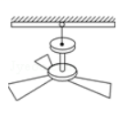
A. 变大B. 变小C. 不变D. 无法判断
【答案】B
【解析】
解：电风扇静止时受到的重力和固定杆对它的拉力是一对平衡力，即$F=G$；
电风扇转动时，风扇叶对空气施加了一个向下的力，由于物体间力的作用是相互的，空气对风扇叶施加了一个向上的反作用力；此时风扇叶受到了三个力的作用，重力$G$、固定杆对扇叶的拉力$F_{1}$、空气对扇叶施加的力$T'$，风扇在这三个力的作用下在竖直方向上静止，所以$G=F+T'$，$F<G$。
即在正常转动时吊扇对悬挂点的拉力与它不转动时相比减小；
故B正确，ACD错误。
故选B。
- 一遥控小电动车在平直的路面上做直线运动，其速度v随时间t变化的图象如图所示。已知在4s～8s内小车受到的牵引力恒为10N，则在4s～8s内小车受到的合力为______N，运动的路程为______m；在0～4s内小车受到的摩擦力______10N（选填“大于”“等于”或“小于”）。
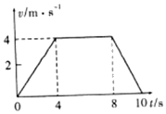
【答案】0；16；等于。
【解析】（1）由图象可知，在4s～8s内小车做匀速直线运动，处于平衡状态，因此受到的合力为0N；其速度为
4m/s，其运动的路程为：s-vt=4m/s×4s=16m；
（2）由于在4s～8s内做匀速直线运动，其牵引力与摩擦力相等，故摩擦力为10N；在0～4s内小车做加速运动，但其压力和接触面均不变，所以摩擦力也不变，为10N。
- —个重50N的箱子放在水平地面上，受到10N的水平推力，箱子恰好做匀速直线运动，这时箱子受到的摩擦力________（选填“大于”、“等于”或“小于”）10N；当水平推力增大到18N时，箱子所受合力的大小为________N。
【答案】等于；8。
【解析】箱子在水平地面上运动，在水平方向上受到水平推力和摩擦力的作用，因为箱子做匀速直线运动，所以摩擦力等于水平推力；当水平推力增大到18N时，由于摩擦力仍然为10N，所以箱子所受合力为8N。
- 如图所示，物块A与平板小车一起在水平桌面上向右匀速运动时，画出木块在水平方向的受力示意图．
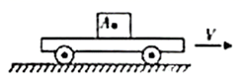
【答案】
【解析】
物块A与平板小车一起在水平桌面上向右匀速运动，木块受竖直向下的重力G、平板对它竖直向上支持力F的作用，这两个力是一对平衡力，如图所示：
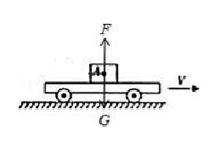
- 在“探究二力平衡的条件”活动中．
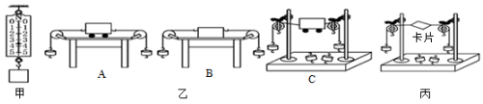
$(1)$如果物体只受到两个力的作用，且处于____________状态，说明这两个力是相互平衡的$.$由此，小明提出，能否利用如图甲所示的实验装置来探究二力平衡的条件？
$(2)$小华认为，若采用小明的方案，必须测出物体所受的________和_____________的大小来进行比较$.$研究发现，在小明的方案中，只能根据相互作用的关系直接测出_____________的大小，在未知二力平衡条件的前提下，另一个力无法直接测量，所以这一方案无法实施下去．
$(3)$为此，两位同学不断改进并先后设计了三个实验方案，如图乙所示，请你判断出他们改进的先后顺序：________________$($用字母表示$)$，这样的改进是为了减小_______________ 对实验的影响．
$(4)$如图丙，是最终确认的实验方案$.$此方案中，由于__________________________ ，故卡片的重力可忽略不计．
【答案】$(1)$静止或匀速直线运动；$(2)$拉力；重力；拉力；$(3)B$、$A$、$C$；摩擦力；$(4)$卡片的重力远小于钩码的重力
【解析】
$(1)$当物体处于静止或匀速直线运动状态时，物体受到的力是平衡的；
$(2)$小华认为，若采用小明的方案，必须测出物体所受的拉力和重力的大小来进行比较。研究发现，在小明的方案中，只能根据相互作用的关系直接测出拉力的大小，在未知二力平衡条件的前提下，另一个力无法直接测量，所以这一方案无法实施下去；
$(3)B$图为滑动摩擦，$A$图为滚动摩擦，$C$图只有滑轮间的摩擦，为了减小摩擦力对实验的影响，他们改进的先后顺序：$B$、$A$、$C$；这样的改进是为了减小摩擦对实验的影响；
$(4)$如图丙，是最终确认的实验方案。此方案中，由于卡片的重力远小于钩码的重力，可以忽略不计。
故答案为：$(1)$静止或匀速直线运动；$(2)$拉力；重力；拉力；$(3)B$、$A$、$C$；摩擦力；$(4)$卡片的重力远小于钩码的重力。

